Workshop report
Name | Timur | Place(s) & Unit (s) visited | Bogor
Unit /Dept | FID | Manager / Supervisor | Wildan
Donor | Walton 3 | Trip Objectives | Workshop kategori Pancing Ulur Tuna
Dates of activity | 5-7 Maret 2020 | Name of activity | Same above

Persons (Who) Met :
- Bapak Dr. Fayakun Satria (BRPL)
- Bapak Hamdan (Kasubdit Alat Tangkap – Direktorat KAPI – DJPT)
- Bapak Anung (Pusriskan)
- Bapak Jimmy (Kasubdit Pemantauan dan Analisis SDI – Direktorat PSDI – DJPT)
- Bapak Kun Budi Nugroho, (Direktorat KAPI – DJPT)
- Ibu Tri Ernawati (BRPL)
- Ibu Lilis Sadiyah (Pusriskan)
- Bapak Rikrik (Pusdatin -KKP)
- Putra Satria Timur (Yayasan MDPI)
- Shinta Yuniarta (YKAN)
- Kiki Anggraini (Koordinator Konsorsium/YKAN)

description of activity (include result and key output and outcomes)
Perikanan pancing mengalami perkembangan di perikanan tuna Indonesia, khususnya pada perikanan skala kecil (<30GT). YKAN menemukan 17 jenis pancing yang beroperasi di perairan Indonesia, dan MDPI menemukan 5 jenis pancing.
Tujuan dari pertemuan ini adalah untuk diseminasi hasil pengamatan perikanan pancing di lapangan dan apakah hasil pengamatan tersebut dapat dijadikan masukan terhadap KepMen Nomor 6 tahun 2010.

Hasil Pengamatan Perikanan Pancing
Detail pengamatan dari perikanan pancing meliputi cara pengoperasian, ukuran mata pancing, jenis target ikan, komponen pancing, dan lain-lain.

- MDPI
MDPI melakukan pengamatan alat tangkap pancing pada 2 jenis kapal pancing penangkap tuna yaitu kapal pancing dengan multiple days of fishing trip dan kapal pancing dengan 1 day fishing trip. MDPI membuat kategori alat tangkap pancing menjadi 5 berdasarkan cara pengoperasian:
- Pancing tonda (troll line)
- Pancing ulur dalam (Deep hand line)
- Bola-bola/tomba (Floating line)
- Cigi-cigi (Jigging)
- Layang-layang (Kite)
Dalam presentasi tersebut dijelaskan masing-masing target, ukuran mata pancing dan jenisnya, komponen pada pancing, jenis umpan dan cara pengoperasian pancing.
Pengumpulan ukuran hasil tangkapan dari kelima jenis pancing tersebut menggunakan metode observer on-board. Total trip mencapai 42 trip di Buru (Juli – Nov 2019) .
MDPI mempresentasikan frekuensi panjang hasil tangkapan pada yellowfin tuna dari masing-masing kategori pancing (Tonda, Layang-layang, Pancing Ulur dalam dan Pancing Jigging), dan perbedaan hasil tangkapan YFT di rumpon dan non-rumpon/free-school. Kemudian dilanjutkan dengan komposisi hasil tangkapan berdasarkan berat masing-masing species pada perikanan pancing yang menjadi pengamatan MDPI.

- YKAN
Kategori pancing yang dibuat oleh YKAN berdasarkan pengoperasian, jumlah mata pancing, target penangkapan + mata pancing yang digunakan, dan jenis umpan.
Pengoperasian mencakup tonda (troll), layang-layang (kite), dihanyutkan (drift), dan pancing ulur (drop).
Jumlah mata pancing mencakup satu mata pancing dan banyak mata pancing.
Kombinasi target penagkapan + mata pancing mencakup kecil – medium, besar-medium.
Jenis umpan: natural, buatan dan hidup.
Hasil pengamatan YKAN, terdapat 17 jenis pancing (tulisan dengan bold adalah pancing yang bermitra dengan YKAN melalui program “Nelayan Peduli”):
-Pancing Tonda untuk tuna besar dengan mata pancing besar
1 Tonda dengan satu mata pancing besar dan atraktor buatan (TrollOneLargeArtificial)
2 Tonda dengan satu mata pancing besar dan umpan natural (TrollOneLargeNatural)
3 Tonda dengan banyak mata pancing dan atraktor buatan (TrollMultipleLargeArtificial)
4 Tonda dengan layangan, satu mata pancing besar dan atraktor buatan (KiteOneLargeArtificial)
5 Tonda dengan layangan, satu mata pancing besar dan umpan natural (KiteOneLargeNatural)
6 Tonda dengan layangan, banyak mata pancing dan atraktor buatan (KiteMultipleLargeArtificial)

-Pancing Tonda untuk tuna kecil dengan mata pancing kecil
1 Tonda, dengan banyak mata pancing kecil dan atraktor buatan (TrollMultipleSmallArtificial)
2 Tonda dengan layangan, banyak mata pancing kecil dan atraktor buatan (KiteMultipleSmallArtificial)

-Handline untuk tuna besar dengan mata pancing besar
1 Pancing hanyut dengan pelampung, satu mata pancing besar dan umpan natural (DriftOneLargeNatural)
2 Pancing hanyut dengan pemberat dan pelampung, banyak mata pancing besar, dan atraktor buatan (DriftMultipleLargeArtificial)
3 Pancing ulur dengan pemberat, satu mata pancing besar dan atraktor buatan (DropOneLargeArtificial)
4 Pancing ulur dengan pemberat, satu mata pancing besar dan umpan natural (DropOneLargeNatural)
5 Pancing di permukaan perairan dengan satu mata pancing besar dan umpan hidup (SurfaceOneLargeLive)
-Handline untuk tuna kecil dengan mata pancing kecil
1 Pancing ulur dengan pemberat, dengan satu mata pancing kecil dan atraktor buatan (DropOneSmallArtificial)
2 Pancing ulur dengan pemberat, satu mata pancing kecil dan umpan natural (DropOneSmallNatural)
3 Pancing ulur dengan pemberat, banyak mata pancing kecil dan atraktor buatan (DropMultipleSmallArtificial)
4 Pancing ulur dengan pemberat, banyak mata pancing dan umpan natural (DropMultipleSmallNatural)

Detail info dari masing-masing jenis pancing tersebut didokumentasikan dalam bentuk draft pada link http://72.14.187.103:8080/ifish/pub/TNCTunaGearIDpdf.
YKAN mempresentasikan frekuensi panjang YFT dari 65 kapal pancing yang menjadi mitra CODRS dan yang beroperasi di perairan kepulauan Indonesia dengan total trip sebanyak 385 trip. Perbedaan frekuensi panjang YFT berdasarkan perbedaan umpan (buatan dan natural), metode pengoperasian, jumlah mata pancing (1 dan banyak mata pancing) dan panjang YFT pada masing-masing jenis pancing.

Kendala pada perikanan pancing adalah:
- Pergantian alat tangkap dalam 1 kapal sangat dinamis dan dilakukan oleh nelayan berdasarkan intuisi bahkan dalam 1 trip,
- Populasi jumlah kapal dengan masing-masing kategori diatas (baik kategori MDPI dan YKAN) sangat sulit diestimasi.

MDPI dan YKAN telah melakukan pertemuan mendiskusikan hasil pengamatan masing-masing pada 7 Februari 2020. Hasil temuan tersebut menunjukkan belum adanya kategori pancing tuna dengan cara dihanyutkan (float/bola-bola/drift).

Diskusi sesi 1 (sebelum makan siang)
- Komposisi hasil tangkapan: dilakukan sebaiknya dalam unit jumlah ikan, bukan berat total.
- Direktorat Kapal dan Alat Penangkapan Ikan menjelaskan bahwa untuk ukuran mata pancing telah ada SNI 8794 tahun 2019. Namun, untuk pengkategorian kapal handline, Direktorat KAPI membutuhkan masukan. Contohnya dari segi ukuran kapal, kapasitas atau lainnya.
Disarankan untuk menggunakan SNI tersebut dalam melakukan pengukuran mata pancing.
- Ibu Lilis: kondisi dilapangan bahwa nelayan membawa semua alat tangkap pancing, namun pada pendataan dengan metode port-sampling yang dilakukan per trip, tidak menunjukkan ikan mana tertangkap oleh pancing yang mana. Yang digunakan oleh tim HS saat ini adalah pengkategorian untuk keperluan analisis, contohnya deep handline dan surface/floating handline. Sementara di lapangan membuktikan bahwa nelayan dapat membawa kedua jenis pancing tersebut.
- Identifikasi alat tangkap yang dialkukan oleh MDPI adalah Alat tangkap dan teknik penangkapan ikan tuna pada nelayan kecil dan MDPI harus melakukan explore data observer lebih dalam lagi terutama untuk jumlah setting dari setiap alat tangkap. Data observer MDPI juga akan baik jika setiap ikan yang tertangkap dicatat pada kedalaman berapa m saja.
- Pada pengambilan data CODRS, untuk memisahkan antara drop line dan troll line, dapat menggunakan warna pada sisi gulungan pancing.
- Frekuensi panjang YFT pada presentasi YKAN terdapat beberapa peak yang kelihatan aneh. Untuk jumlah data yang banyak, seharusnya anomali tersebut tidak terlihat dan data terdistribusi seperti distribusi normal. Sehingga diperlukan pengamatan lebih jauh lagi apakah peak dari gambar tersebut berasal dari kapal-kapal tertentu. Hal ini memungkinkan mengingat bahwa proses random pada data CODRS dilakukan saat diawal, bukan saat pengambilan data.
- Pak Anung menjelaskan bahwa isu terkait kategori handline di Indonesia sudah berlangsung lama sejak WPEA Project. Pak Anung menunjukkan hasil mapping pada tahun 2007 dalam kegiatan WPEA Project. Kategori hook and lines mencakup handline, troll line, kite line dan mini longline. Pada Handline terbagi menjadi kategori deep dan surface, dan masing-masingnya berbeda dalam ukuran mata pancing, umpan, pengoperasian di rumpon, dll.

HL | DEEP | Hook | Size | Made | J / C
 |  | Bait | Life | Fresh | Artificial
 |  | Weight | Fix | stone
 |  | FADs | Yes | Non
 |  | Lines | Ø
 |  | Fishing Time
 |  | Trip | D/M/FADs
 |  | Kapal Induk or Pakura
 |  | Inboard / outboard
 | SURFACE | Hook | Size | made
 |  | Bait | Artificial
 |  | FADs
TR |  | No. of Hook | Hook size | FADs / FREE
KL |  | Hoo Size | Bait
MLL |  | Number of Hook |  | Hook Size
 | LOGBOOK
 | PORT S
 | OBS
Gambar 1. Identifikasi perikanan pancing pada kegiatan WPEA Project.

- Perbedaan antara Huhate dan Pancing Berjoran adalah terletak pada rod and reel. Huhate (pole and line) dioperasikan dengan bantuan pole tetapi tidak dilengkapi dengan rod and reel. Sedangkan pancing berjoran adalah alat tangkap yang dioprasikan dengan bantuan pole dan dilengkapi dengan rod and reel.
- Mini Long Line adalah pancing yang mirip long line memliki pelampung dan tali cabang. Contoh adalah pancing di Gorontalo
- Untuk WPEA melakukan identifikasi jenis alat tangkap berdasarkan dua kategori yaitu Deep line akan dikategorikan berdasarkan ukuran ikan besar yang tertangkap sedangkan surface line adalah dikategorikan pada semua ikan kecil yang tertangkap.

Diskusi sesi 2 (setelah makan siang):
- Perlu dibedakan kategori antara handline tuna dan handline non-tuna. Pada KepMen 06 tahun 2010 kedua jenis handline tersebut tidak dibedakan.
Selain kategori diperlukan suatu indikator dari handline jenis tuna dan tambahan informasi untuk perhitungan standarisasi effort
- Tahun 2019, Pusdatiin kesulitan menghubungkan antara jenis alat tangkap dengan produktivitas
- Overlay kategori perikanan handline hasil studi Pak Anung (WPEA Project), pengamatan dari MDPI dan YKAN adalah sebagai berikut:

DEEP HANDLINE : Target tuna besar, >80 cm = 8 kg
- Handline untuk tuna besar dengan mata pancing besar
1 Pancing hanyut dengan pelampung, satu mata pancing besar dan umpan natural (DriftOneLargeNatural) / Floating line
2 Pancing hanyut dengan pemberat dan pelampung, banyak mata pancing besar, dan atraktor buatan (DriftMultipleLargeArtificial)
3 Pancing ulur dengan pemberat, satu mata pancing besar dan atraktor buatan (DropOneLargeArtificial)/Deep Hand Line
4 Pancing ulur dengan pemberat, satu mata pancing besar dan umpan natural (DropOneLargeNatural)/Deep Hand Line
5 Pancing di permukaan perairan dengan satu mata pancing besar dan umpan hidup (SurfaceOneLargeLive)/Deep Hand Line
SURFACE HANDLINE : Target tuna kecil dan cakalang
-Handline untuk tuna kecil dengan mata pancing kecil
1 Pancing ulur dengan pemberat, dengan satu mata pancing kecil dan atraktor buatan (DropOneSmallArtificial)/Jigging
2 Pancing ulur dengan pemberat, satu mata pancing kecil dan umpan natural (DropOneSmallNatural)/Deep Hand Line
3 Pancing ulur dengan pemberat, banyak mata pancing kecil dan atraktor buatan (DropMultipleSmallArtificial)/jigging
4 Pancing ulur dengan pemberat, banyak mata pancing dan umpan natural (DropMultipleSmallNatural)

- Indikator untuk standardized CPUE adalah:
  - Frekuensi panjang hasil tangkapan
  - Komposisi hasil tangkapan (proporsi SKJ dan tuna dalam jumlah ikan, bukan berat)
  - Ukuran mata pancing
- Menghitung standarisasi effort dibutuhkan tambahan informasi:
  - Jumlah pakura/ketinting per kapal
  - Asosiasi dengan FAD atau free-school
- Jenis tonda dan layang-layang tidak dimasukkan ke dalam kategori HL karena sudah diatur secara terpisah dalam aturan
- Pak Hamdan: kategori dibuat dalam Bahasa Indonesia
- Pak Kun: hook size perlu dikategorikan
- YKAN mengkategorikan hook size dikaitkan dengan target ikan
- Sudah menyepakati klasifikasi handline berdasarkan permen dan berdasarkan data lapangan
- Metodologi yang dilakukan Pusdatin dalam pengambilan data tidak berubah, tapi sampling kurang memadai, sehingga bergantung pada kabupaten. Sampling masih wawancara. Yang di pelabuhan dilakukan sensus, bukan sampling.

Problem encountered or lesson learned
- Data observer waktu itu belum masuk ke I-fish, sehingga analisa data dilakukan secara manual.
- PUSRISKAN lebih mengutamakan agar komposisi ikan merupakan komposisi yang dihiytung berdasarkan jumlah ikan bukan berdasarkan berat.

Priority reccomendation or suggested follow up (who, what, when)
- Pelru melakukan explore data lebih dalam lagi untuk hasil analisa observer
- Penomoran mata pancing baiknya mengikuti standarisasi oleh SNI.
- Data observer harus lebih dalam dan banyak parameternya, seprti setiap usaha penangkapan dicatat, kedalaman ikan tertangkap juga harus dicatat.
- Perlu memikirkan lagi poenyesuaian form data ollection MDPI apakah untuk mempertimbangkan jenis layang-layang sebagai alat tangkap bukan hand line?

ANNExes included

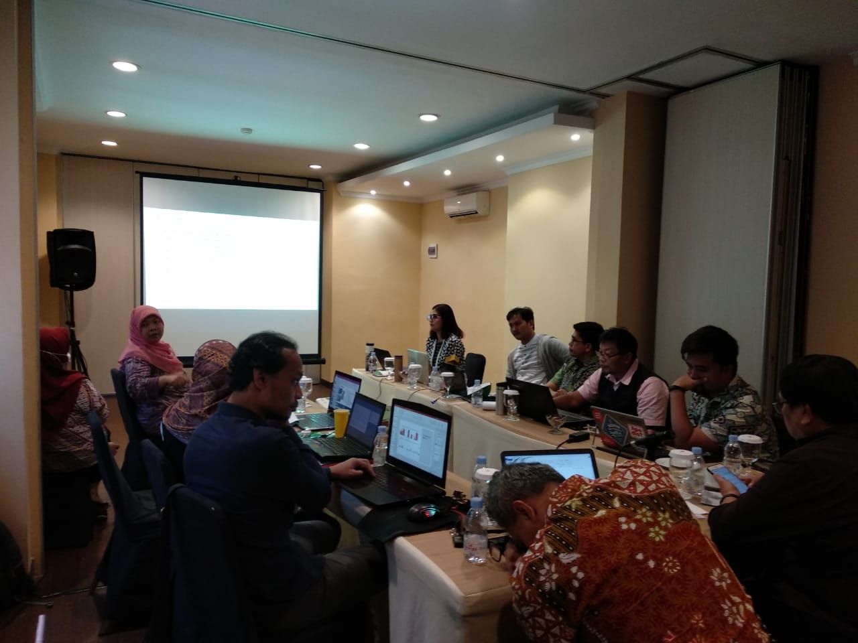

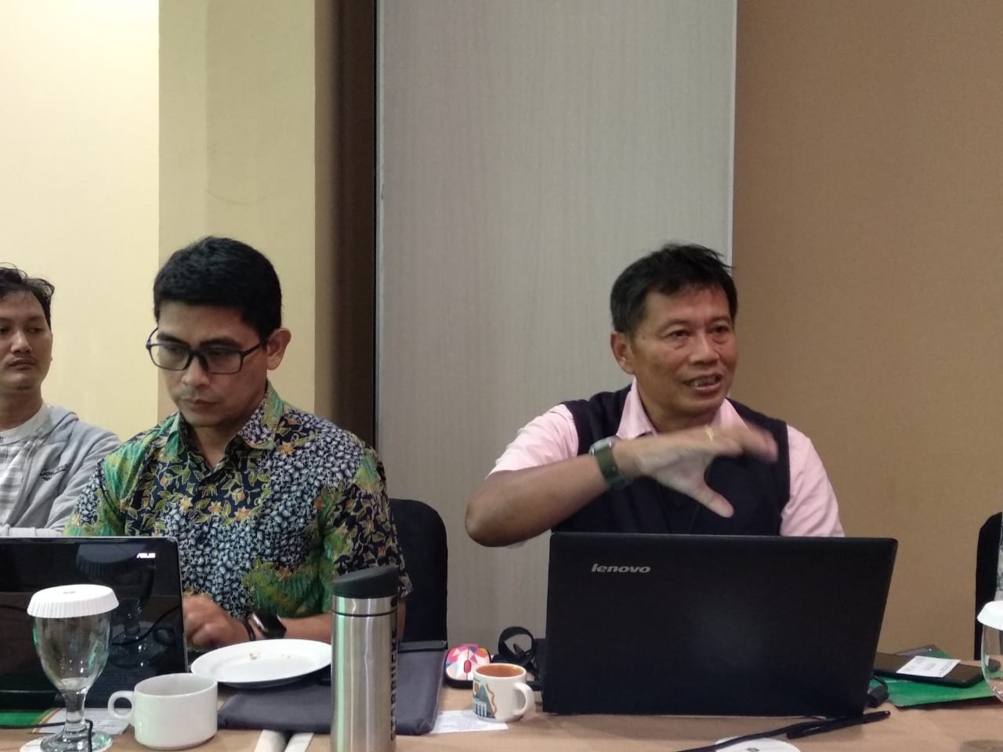

Signature of Traveller  Timur |  | Denpasar 6 April 2020

